Feuervogel
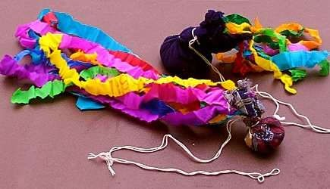

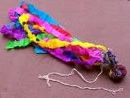
Du brauchst:
- buntes Krepp-Papier
- 2 m feste Schnur (Kettgarn)
- 1 kleinen Becher Sand, Vogelsand, Reis o.ä.
- 1 Stoffrest mind. 25 x 25 cm groß
- Alleskleber
- Schere
So wird's gemacht:
- Von einer Krepp-Papier-Rolle schneidest Du schmale Streifen - ca. 1 - 2cm breit - ab ( wenn die Rolle zu dick ist, kannst Du zunächst ca.70cm bis 1m abwickeln, abschneiden und dann wieder aufrollen ). o Wenn Du genügend solcher Abschnitte hast, werden sie aufeinander geklebt. Immer an einem Ende, ein Streifen über dem anderen mit einem Tropfen Alleskleber.
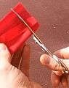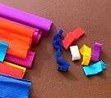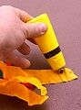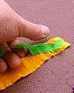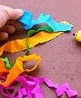

- Nun kommt der Stoff dran. Auf einen Tisch legen und in die Mitte eine handvoll Sand oder Ähnliches schütten. Zuerst die 4 Ecken hochnehmen, dann nochmal die vier rausstehenden Ecken aufnehmen - nun sollte Dir jemand helfen, dann geht's viel einfacher.
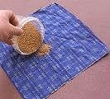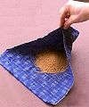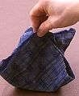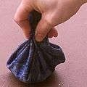

- Mit einem kurzen Stück Schnur (ca.20 cm) ganz fest zubinden - es soll ja später kein Sand rausfliegen!
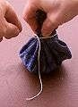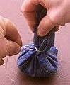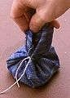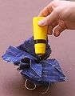

- Die Ecken des Stoffes wieder etwas auseinander ziehen und einen dicken fetten Tropfen Alleskleber reinfließen lassen. Das Bündel Krepp-Papier-Streifen am zusammen geklebten Ende dahinein stecken. Mit einer langen Schnur fest umwickeln und zuknoten.
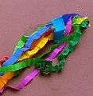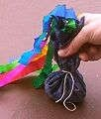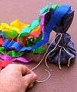

- Die beiden Enden der Schnur zusammenbinden - so dass eine große Schlaufe entsteht. Damit kannst Du dann schleudern.
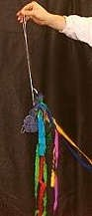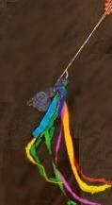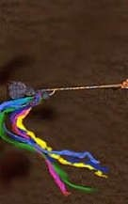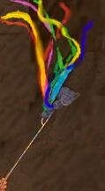

Schon alleine das Schleudern macht einen tollen Sound,
Du kannst damit aber auch weit werfen oder ziel werfen oder...
nur aufpassen solltest Du, wer oder was neben oder hinter Dir steht... Klirr!!


